ИНФОРМАЦИОННОЕ СООБЩЕНИЕ О НЕОБХОДИМОСТИ ДОБРОВОЛЬНОГО ДЕМОНТАЖА ВЫЯВЛЕННОГО САМОВОЛЬНО УСТАНОВЛЕННОГО ОБЪЕКТА ДВИЖИМОГО ИМУЩЕСТВА

" 30 " мая 2024 года г. Ульяновск

Выдано
Собственник: Мулюков И.М._______________________________________________________
(данные лица, самовольно установившего нестационарный объект: Ф.И.О. - для гражданина; наименование, адрес - для юридического лица)
в отношении самовольно установленного объекта движимого имущества со следующими характеристиками: нестационарный торговый объект, расположенный по адресу: г. Ульяновск, юго-восточнее здания № 23А по ул. Гончарова, земельный участок № 1
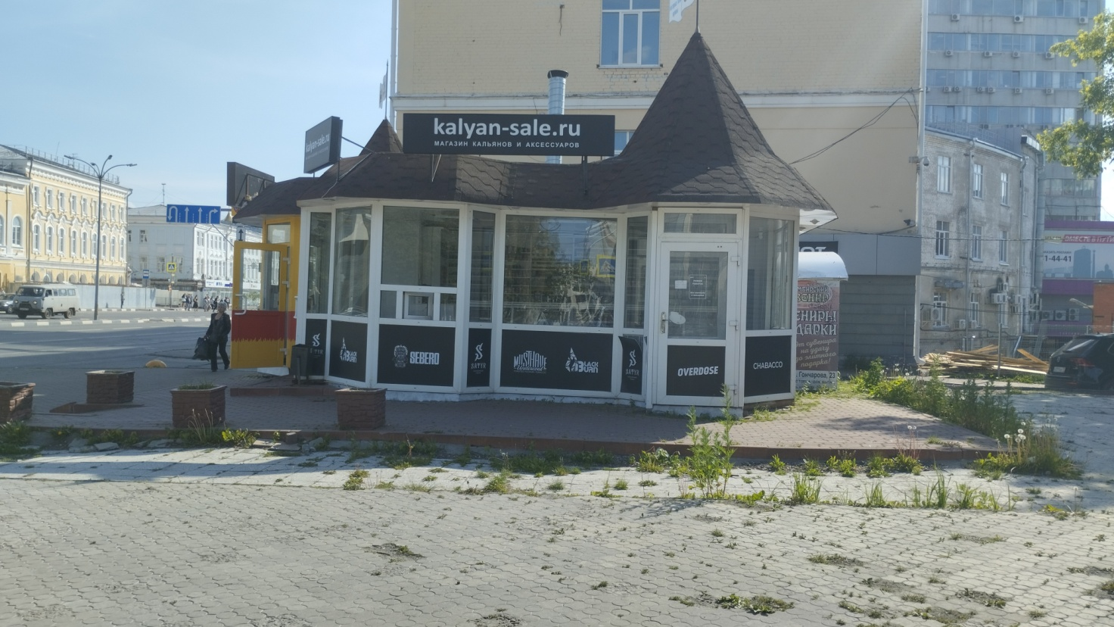
В течение 10 (десяти) рабочих дней со дня опубликования информационного сообщения в газете «Ульяновск сегодня» необходимо за счёт собственных сил и средств демонтировать самовольно установленный объект движимого имущества и восстановить благоустройство территории, на которой был установлен объект в соответствии с требованиями Правил благоустройства территорий поселений (городских округов) Ульяновской области.
В случае непринятия мер в указанный срок в соответствии с законодательством объект будет демонтирован и вывезен. Информационное сообщение размещается на сайте администрации города Ульяновска и в газете «Ульяновск сегодня».

